华为云备份（CBR）实验操作

云备份服务（CBR）是通过存储一致性快照技术，将云服务器包含的多个云硬盘的数据，以及云服务器的配置规格信息（CPU、内存、网卡等配置）备份到对象存储。

1.实验环境准备

1.1.购买虚拟私有云VPC

步骤1

进入【实验操作桌面】，打开火狐浏览器输入华为云网址，点击右上角“登录”进入华为云登录页面，华为云网址如下：  
https://huaweicloud.com/

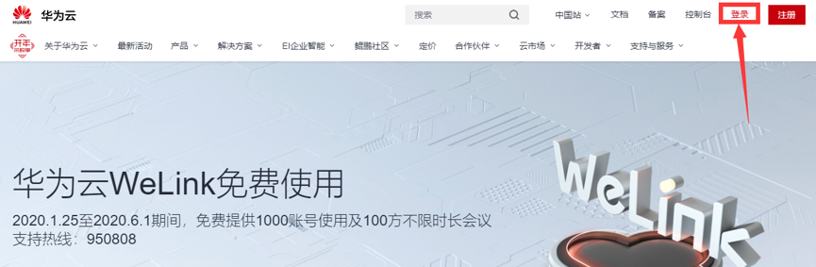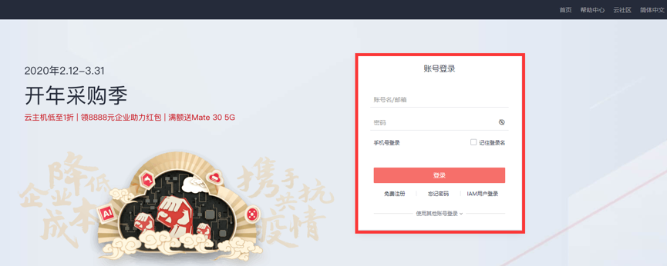

步骤2

选择【IAM用户登录】模式，于登录对话框中输入系统为您分配的华为云实验账号和密码登录华为云（详见最上方，切勿使用您自己的华为云账号登录），如下图所示：

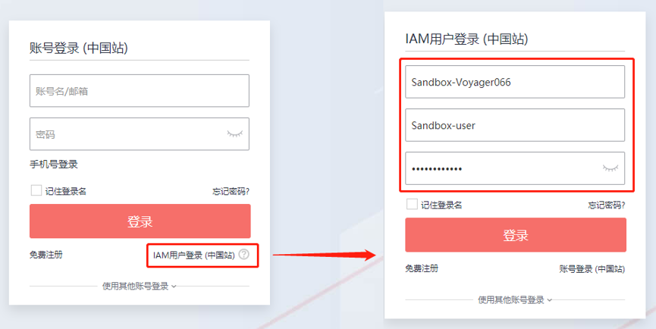

步骤3

登陆成功后，点击右上角“控制台”，进入后点击“虚拟私有云VPC”，如下图所示：

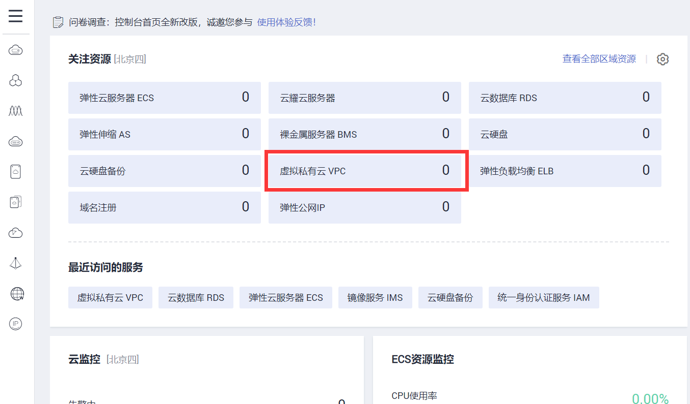

步骤4

在虚拟私有云界面中，点击“创建虚拟私有云”，如下图所示：

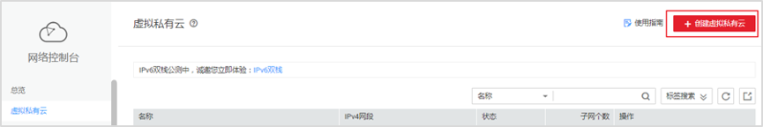

步骤5

填写如下配置信息，然后点击“立即创建”。  
  
“基本信息”  
区域：华北-北京四  
名称：vpc-808b  
网段：默认  
“子网配置”  
可用区：可用区1  
名称：subnet-3e60  
子网网段：默认  
  
如下图所示：

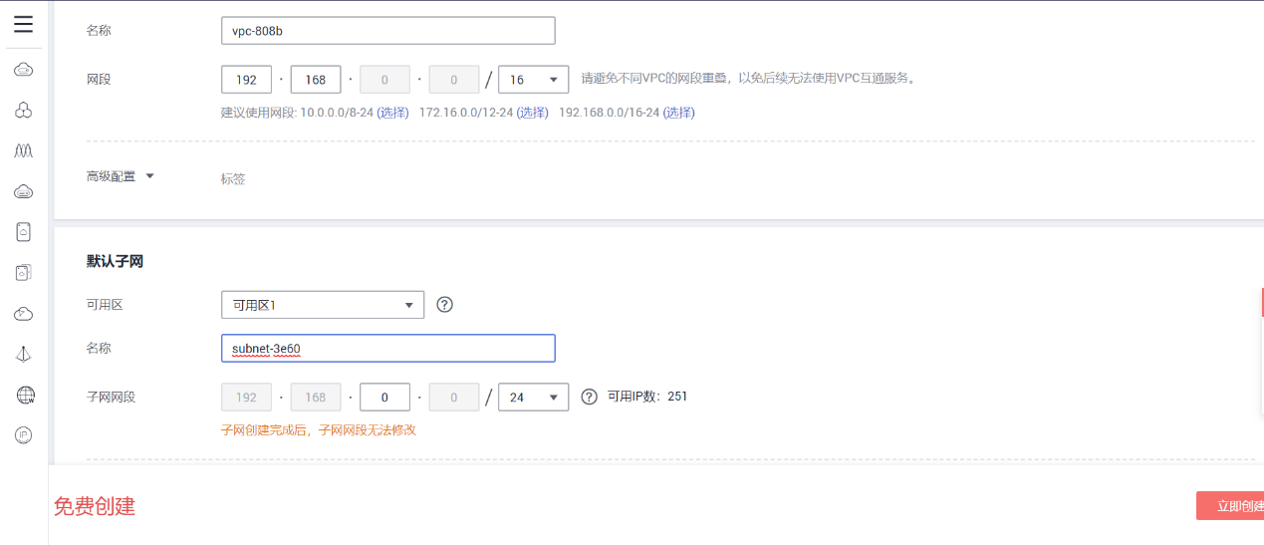

步骤6

返回到虚拟私有云控制台，可看见VPC与子网已创建，如下图所示：

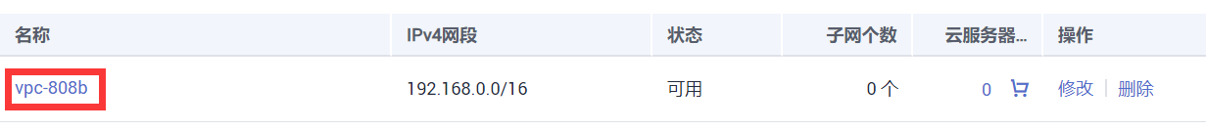

步骤7

在“安全组”页面中找到Sys-default安全组。点击“配置规则”，如下图所示：

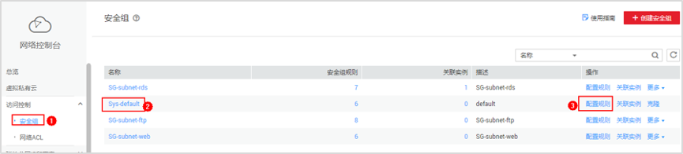

步骤8

选择“入方向规则”页签，点击“添加规则”，如下图所示：

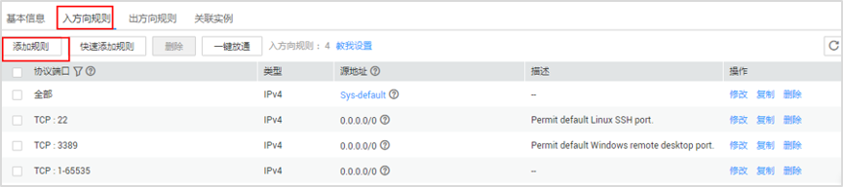

步骤9

协议端口选择“全部放通”，点击“确定”，完成安全组规则的添加，如下图所示：

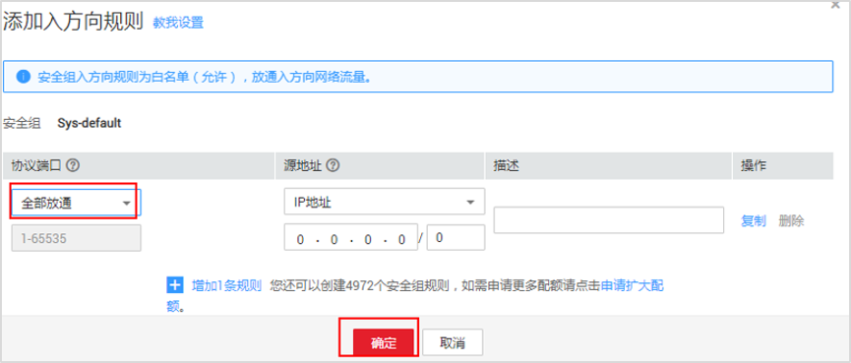

1.2.购买云服务器ECS

步骤1

返回控制台，点击弹性云服务器ECS，如下图所示：

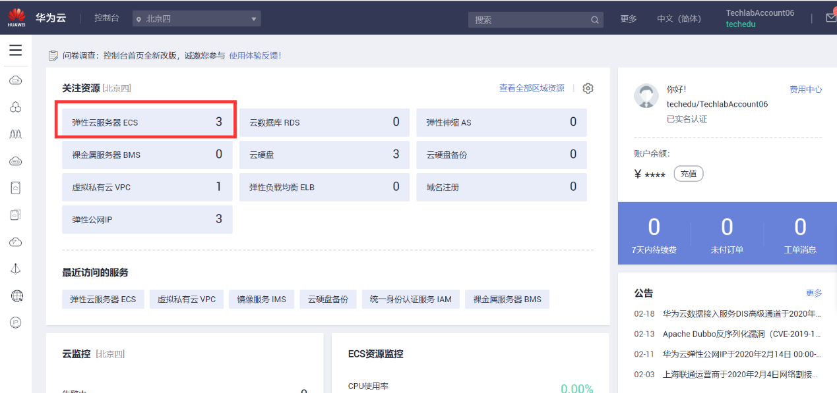

步骤2

弹性云服务器ECS页面下，点击“立即购买”，如下图所示：

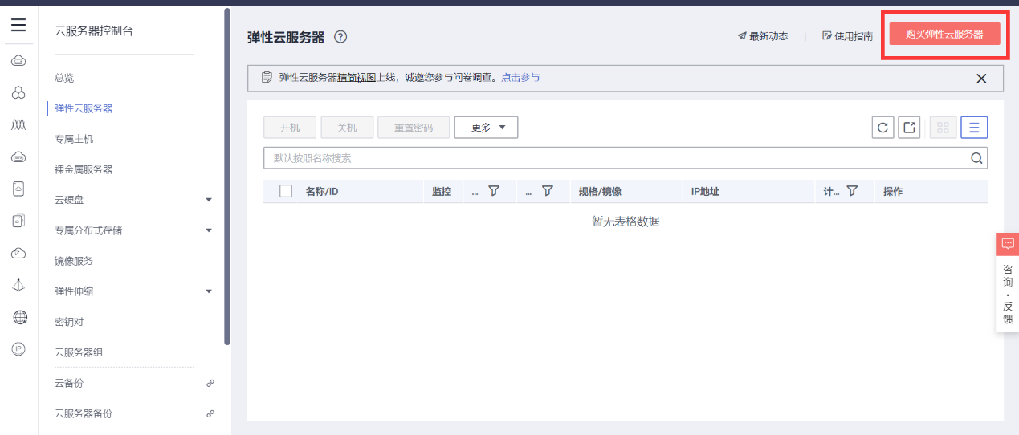

步骤3

填写如下基础配置信息，然后点击“下一步”。  
  
计费模式：按需计费  
区域：华北-北京四  
可用区：随机分配  
CPU架构：鲲鹏计算  
规格：鲲鹏通用计算增强型 kc1.small.1 1vCPUs | 1GB  
镜像：公共镜像CentOS7.6 64bit with ARM(40GB)  
系统盘：高IO|40G

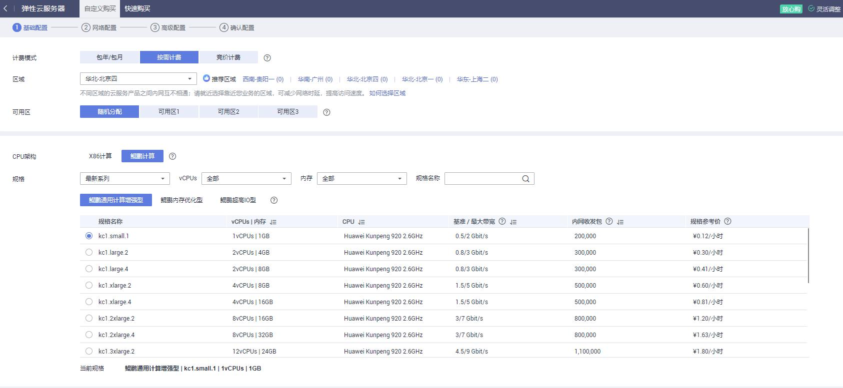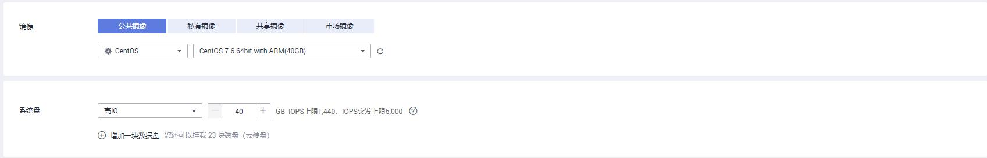

步骤4

填写如下网络配置信息（选择已创建好的VPC和子网），然后点击“下一步”。  
  
网络：选择已创建的网络和子网，如vpc-808b  
安全组：Sys-default  
弹性公网IP：现在购买  
规格：全动态BGP  
带宽类型：独享带宽  
计费方式：按带宽计费  
带宽：5 Mbit/s  
  
如下图所示：

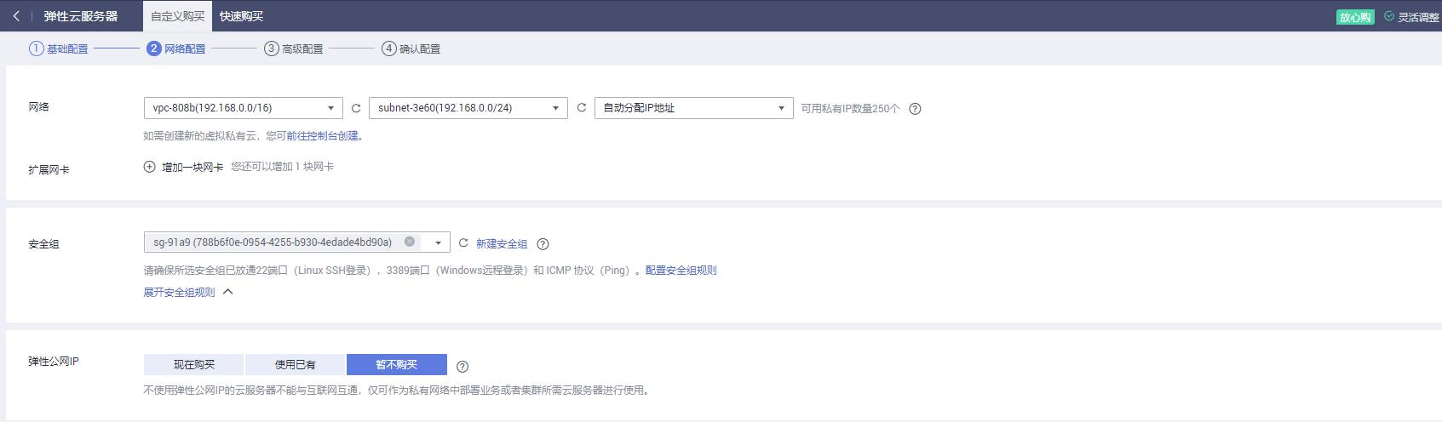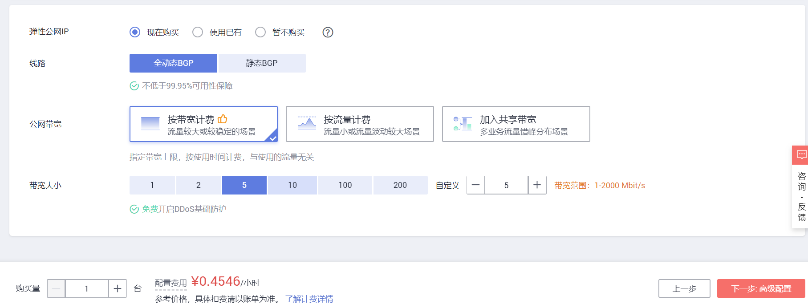

步骤5

填写如下高级配置信息，然后点击“下一步”。  
  
云服务器名称：Restore_test  
登录凭证：密码  
密码/确认密码：Huawei@123  
云备份：暂不购买  
  
如下图所示：

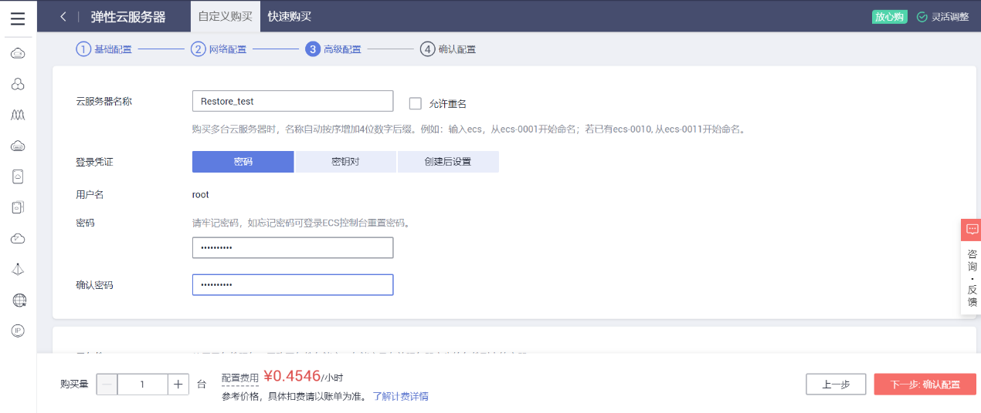

步骤6

在确认配置界面，勾选“我已经阅读…….”后，点击“立即购买”，如下图所示：

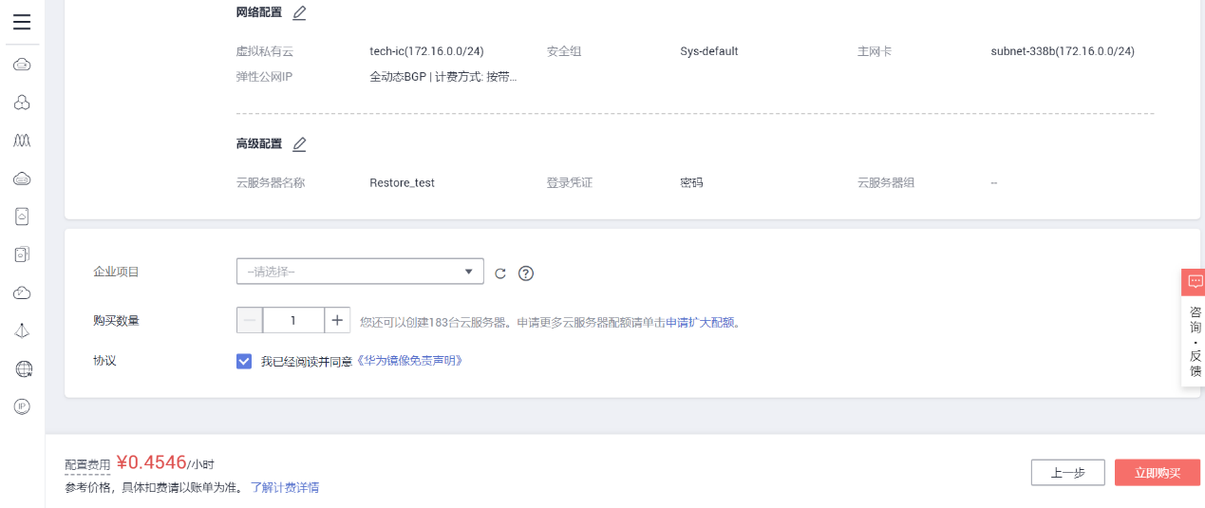

步骤7

返回弹性云服务器列表页面，查看刚刚购买的弹性云服务器Restore_test，等待其状态变为“运行中”，之后记录其弹性公网IP地址。

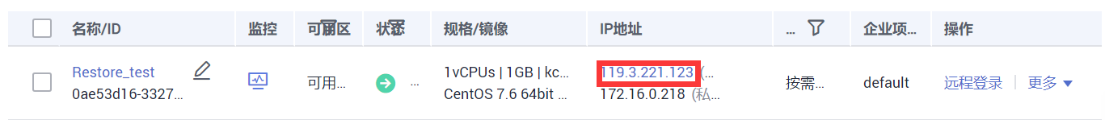

2.购买云备份

步骤1

返回控制台，保证区域为“北京四”，之后点击服务列表，再点击云备份，如下图所示：

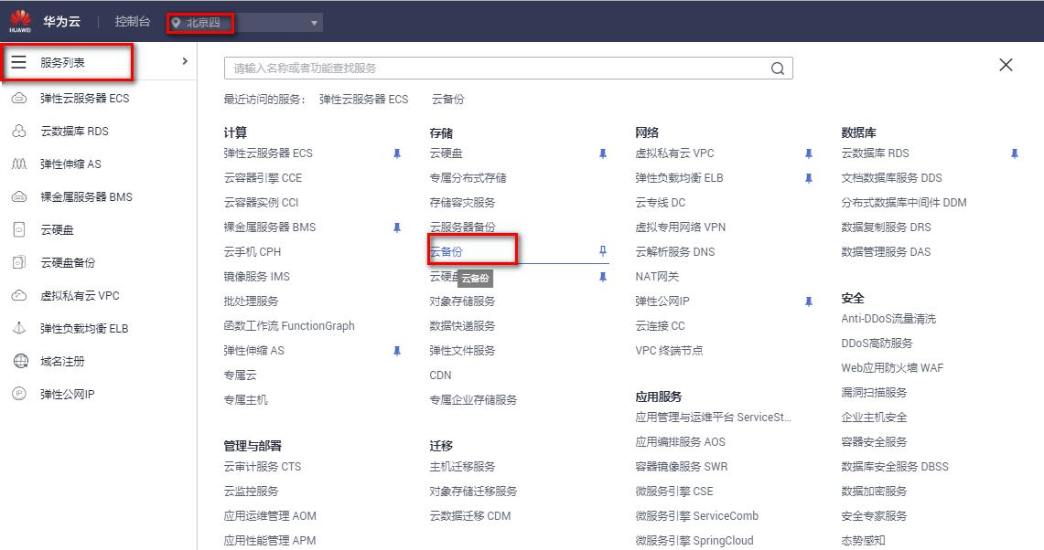

步骤2

点击购买云服务器备份存储库，并绑定Restore_test 虚拟机，点击提交购买，如下图所示：

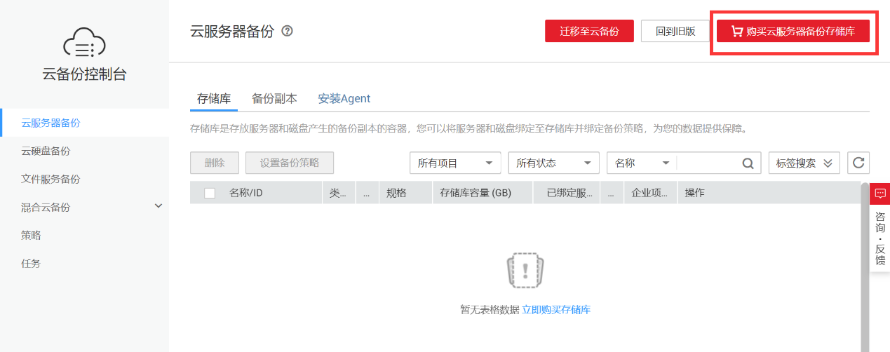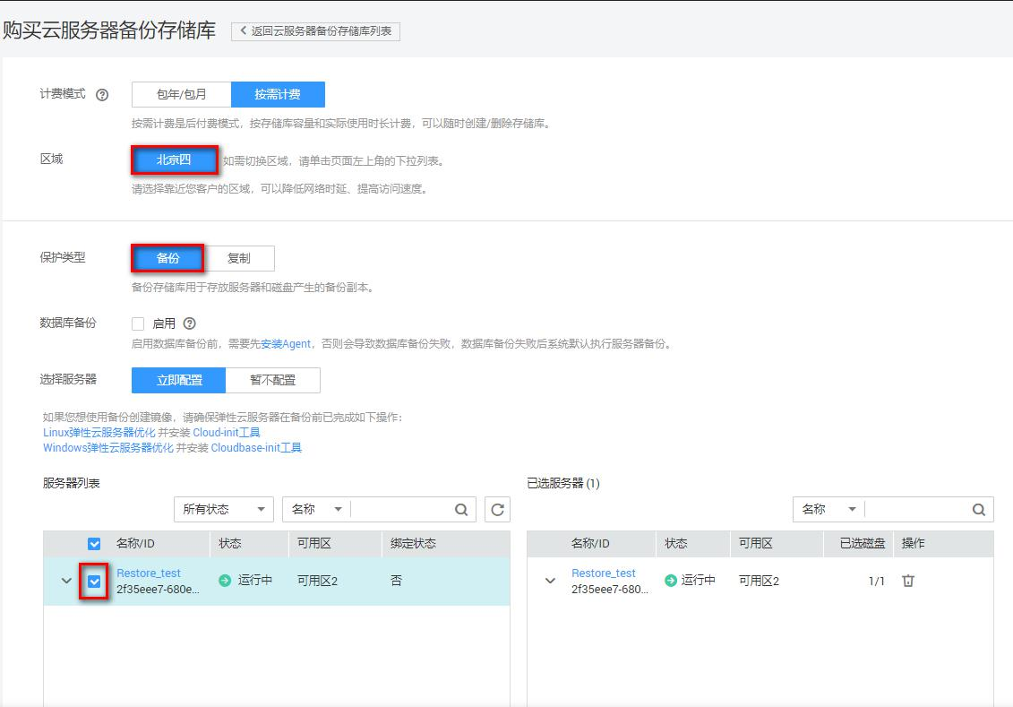

3.使用云备份

步骤1

切换到ECS 服务，如下图所示：

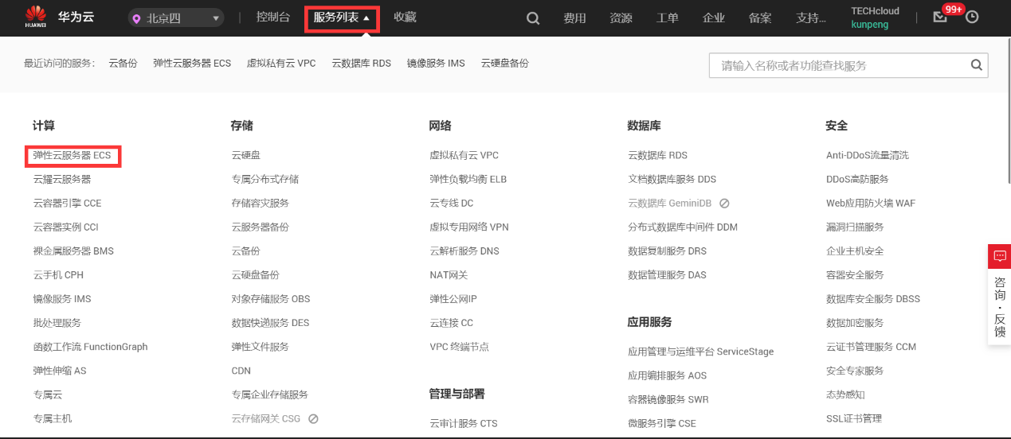

步骤2

找到刚才创建的云服务器Restore_test，并点击远程登陆，如下图所示：

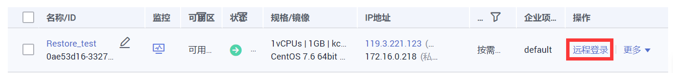

步骤3

进入此界面后，按Enter键，再之后输入账号root，密码Huawei@123进行登陆，如下图所示：

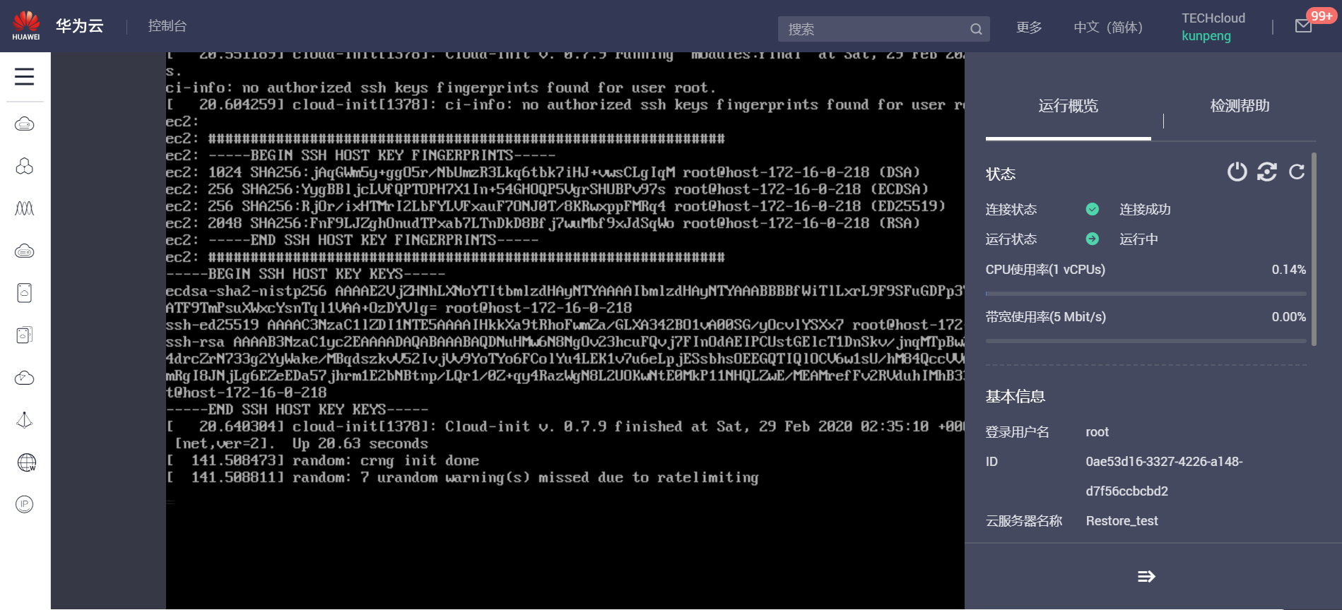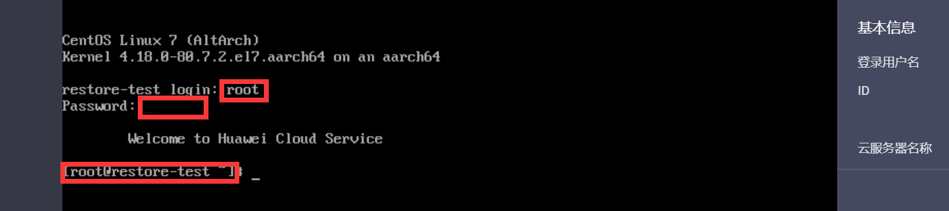

步骤4

进入home目录界面，并创建3个文件夹，如下所示：

cd /home  
ls  
mkdir test  
mkdir test1  
mkdir test2  
ls

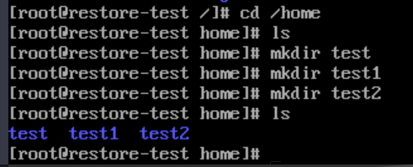

步骤5

之后点击控制台，重新进入云备份界面，如下图所示：

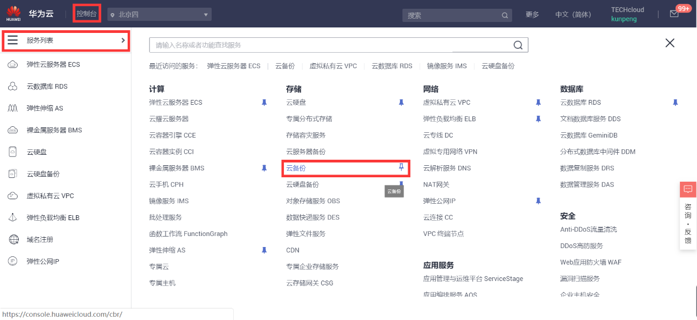

步骤6

之后找到刚刚创建的云备份，点击“执行备份”，如下图所示：

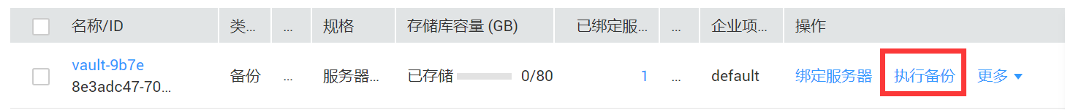

之后选择云服务器Restore_test，点击提交，如下图所示：

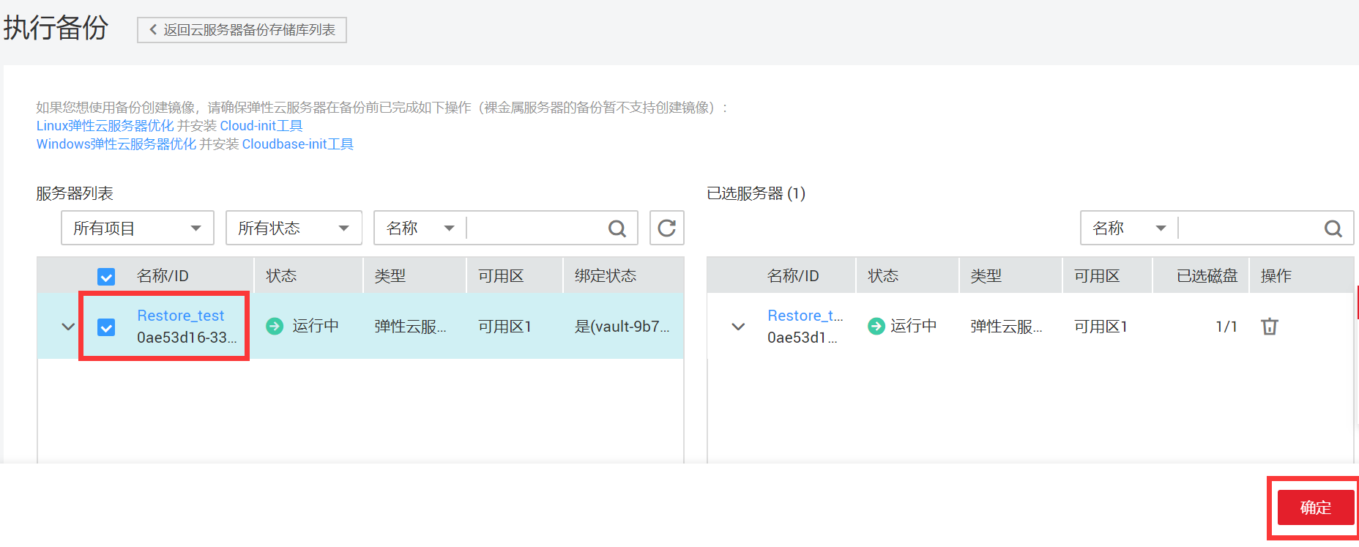

之后备份副本状态为正在创建，等待一段时间后，状态变为可用，如下图所示：



步骤7

之后返回到弹性云服务器ECS界面，点击远程登陆，进入后将刚刚创建的文件夹进行删除，如下所示：

cd /home  
ls  
rm -rf test  
rm -rf test1  
rm -rf test2  
ls

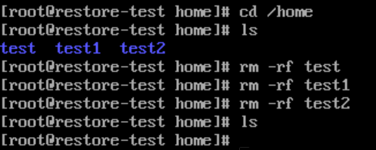

步骤8

之后返回云备份控制台，点击恢复数据，并等待其恢复成功，如下图所示：

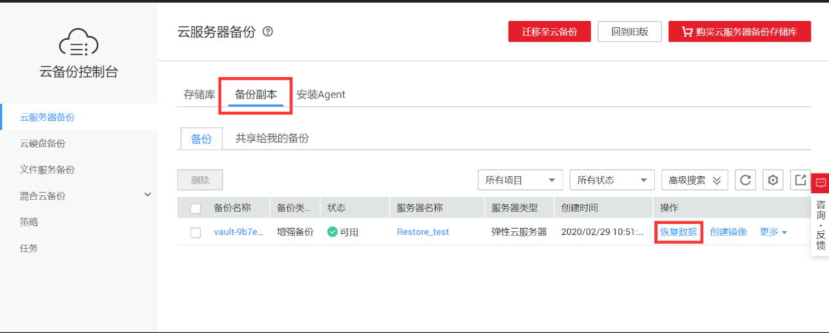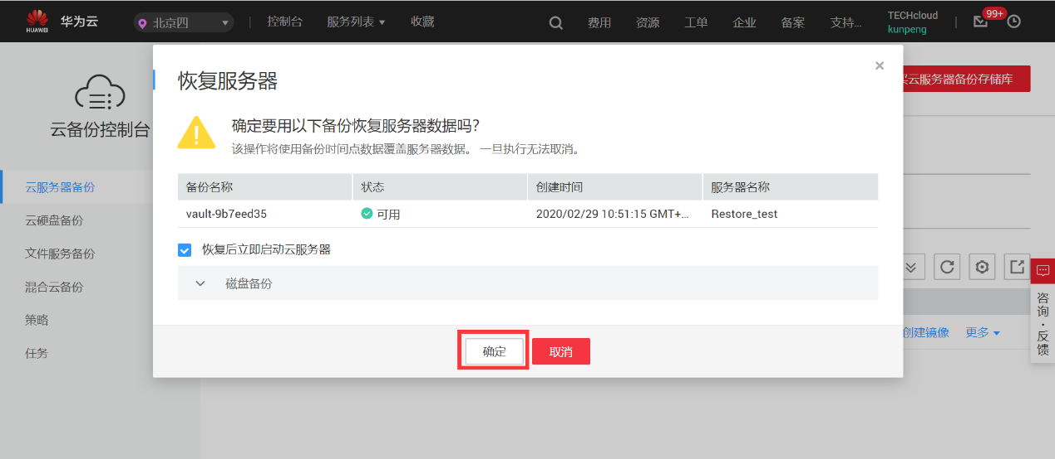

步骤9

之后再次返回到弹性云服务器ECS界面，点击远程登陆，可以看到，刚刚删除的文件夹已经恢复成功，如下所示：

cd /home  
ls

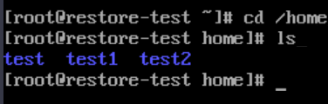

4.使用CBR 备份发放新虚拟机

步骤1

之后回到控制台，点击服务列表，再点击j镜像服务IMS，如下图所示：

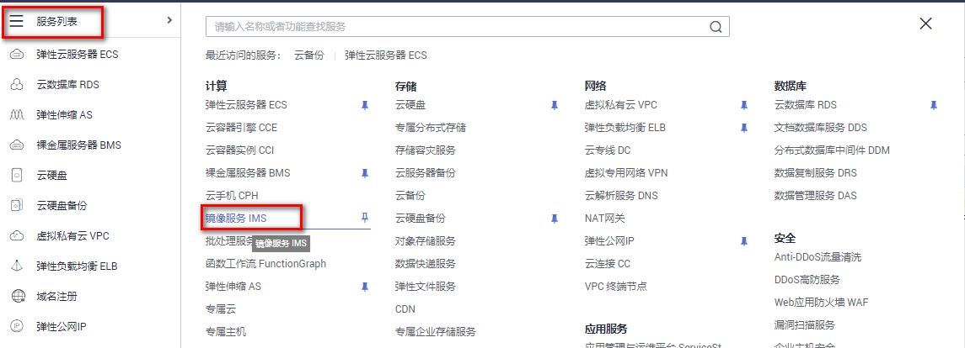

步骤2

点击创建私有镜像，如下图所示：

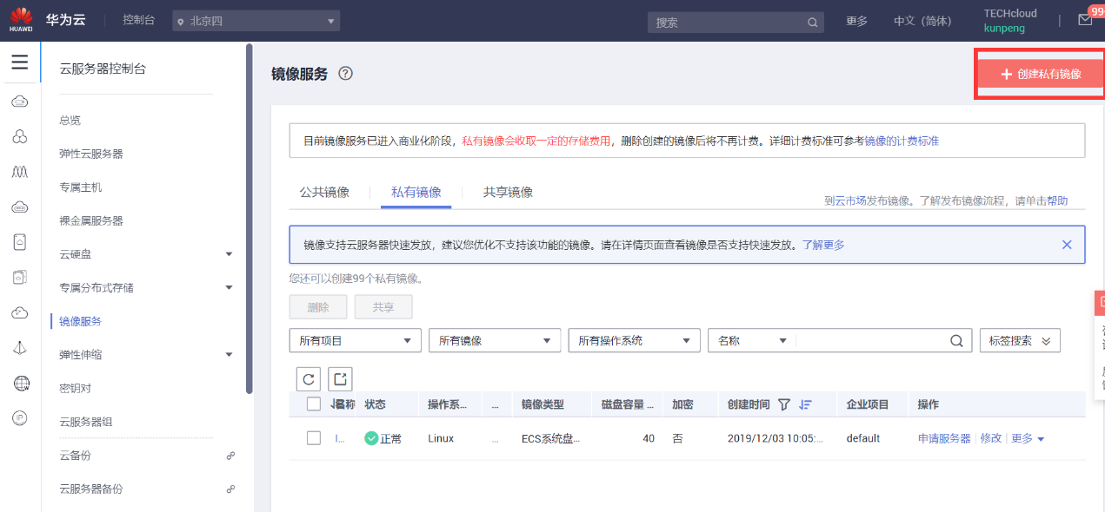

步骤3

之后选择刚刚创建的云备份进行镜像的创建，如下图所示：

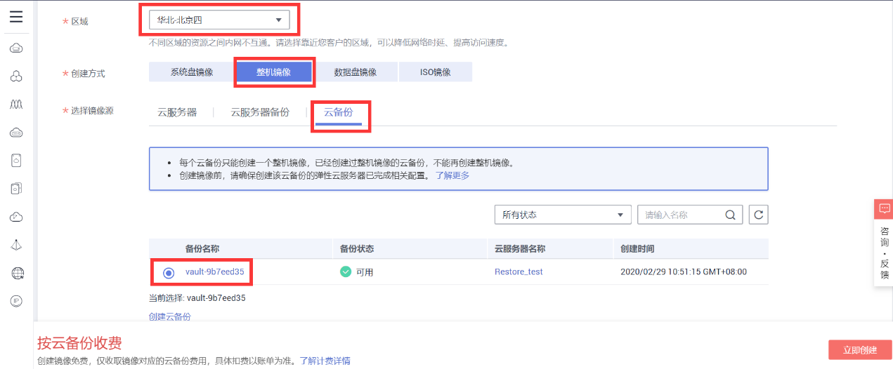

步骤4

设置名称为New_Restore_test，选择企业项目后，点击创建，如下图所示：

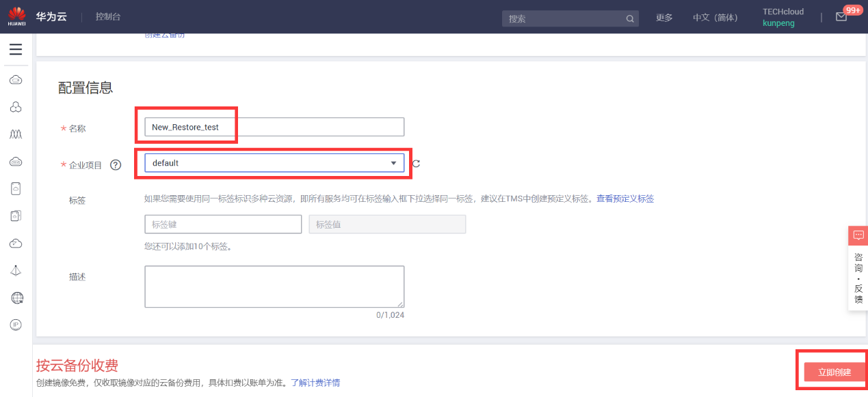

步骤5

待创建完成后，使用新镜像发放虚拟机，如下图所示：

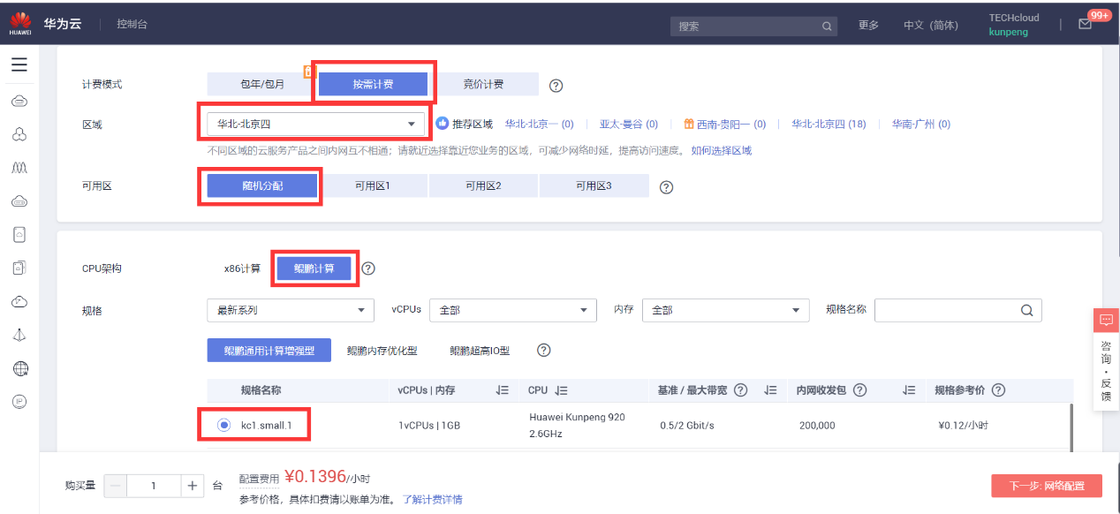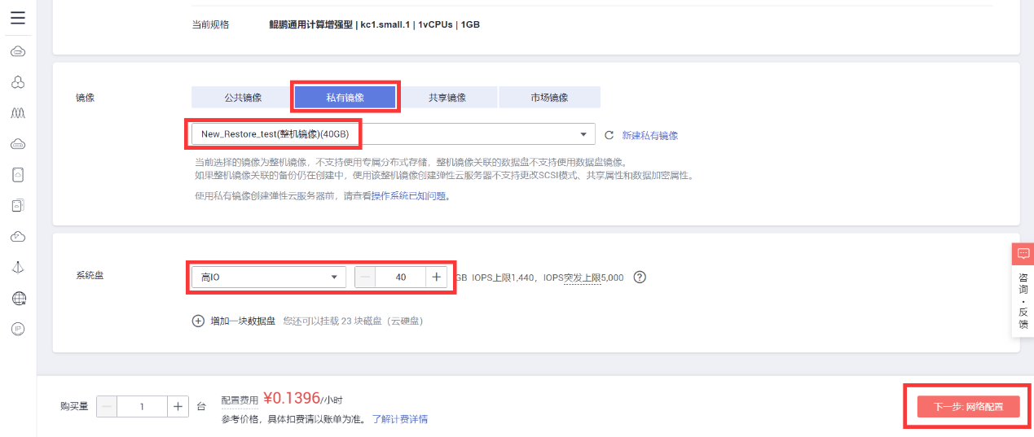

虚拟私有云VPC选择之前创建的vpc-808e，子网选择subnet-3e60，带宽选择5M后点击下一步，如下图所示：

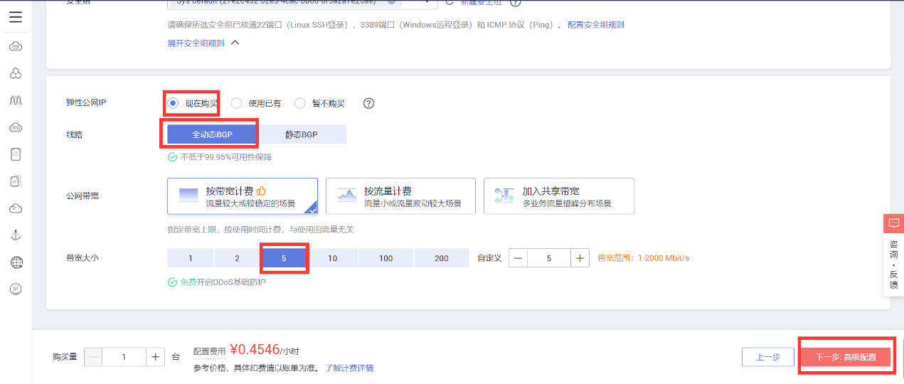

云服务器名称设置为New_test，密码设置为Huawei@123，之后点击下一步，并完成创建，如下图所示：

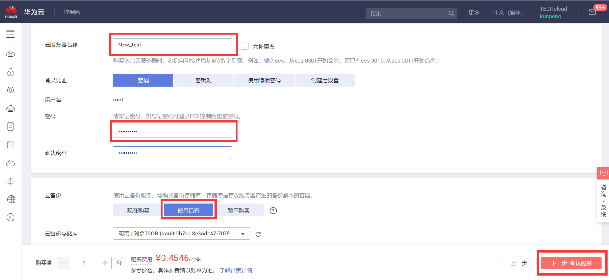

步骤6

在云服务器创建完成后，点击远程登陆（参照步骤3.3的登陆方法），查看创建的3个文件夹是否还存在，如下所示：



cd /home  
ls

